Preguntas esenciales para la preparación de un proyecto de investigación

- Definición de tareas

El profesor presenta un listado de temas variados, entre los cuales el alumno puede escoger con libertad. Esta posibilidad de decisión personal de los estudiantes es fundamental para la motivación con que van a realizar el trabajo.
El educador tiene un rol trascendental en este punto, porque las propuestas de temas que dé para sus alumnos dependen de los objetivos que él considere más importantes.

Cada profesor tiene, además, la autoridad como para permitir o no a sus estudiantes proponer temas distintos.

Después de elegir el tema, cada alumno debe pensar qué tipo de información necesita, para tener ideas sobre la realización de la siguiente etapa.

Es importante entonces definir cuáles serán las preguntas esenciales que se pretende contestar con la investigación, porque ellas orientarán todo el proyecto.

¿Cuáles serán las preguntas esenciales que me interesa responder con mi trabajo?

- ¿Se referirán a hechos? Por ejemplo:
Sobre agricultura:
¿Dónde se cultivan papas en Chile? ¿Cómo se cultivan? ¿Qué es importante tener en cuenta cuando se cultivan papas en Chile?

- ¿Se referirán a causas? Por ejemplo:
Sobre aviones:
¿Por qué vuelan los aviones? ¿Por qué no se puede usar celulares cuando se está volando en un avión?

- ¿Se referirán a las ideas? Por ejemplo:
Sobre Gandhi:
¿Qué ideas representaba Gandhi, que motivaron su asesinato?
¿Por qué decía Gandhi las siguientes palabras, refiriéndose a un magnicidio:
“La violencia puede exigir cierto valor físico, pero no tiene valor moral. (…) Para mí
la no-violencia, en cambio, requiere mucho más valor que el manejo de la espada”.?

- ¿Se referirán a opiniones? Por ejemplo:
Sobre comunicación:
¿Qué opinan en general los padres y profesores sobre el uso de redes sociales como Facebook por parte de niños y adolescentes?
¿Deberían existir más normas que regularan el tipo de avisos publicitarios que utilizan las empresas?

Los distintos niveles de las preguntas esenciales para comenzar una investigación:

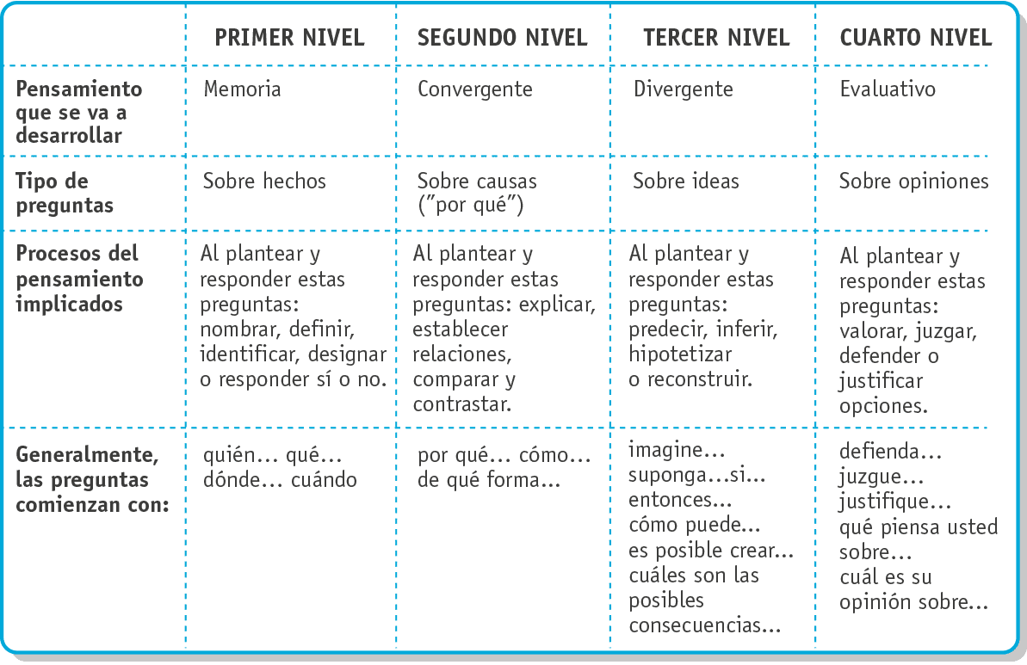

Elaboración: Adaptado del proyecto Mente Brillante de Nedda Cárcamo; en Varios Autores (2010): Estrategias Creativas de la Educación. Santiago: Mago Editores

Fuente: http://es.wikipedia.org/wiki/Magnicidio. Consultado el 7 de junio de 2011.

